TOTAL COUT DEMARRAGE PROJET KISANTU : 4214$ (Loyer : 3mois et prime des personnels : 3 mois.
PLAN BUDGETAIRE POUR LE DEMARRAGE DU PROJET ONG NOUVEL ESPOIR POUR LA VIE KONGO CENTRAL/KISANTU
- AMMENAGEMENT LABORATOIRE CENTRE MEDICAL ‘GORSILAURE MEDICAL CENTER ’
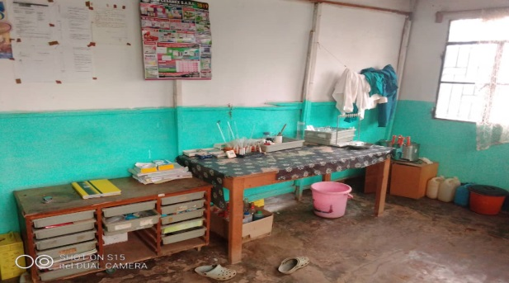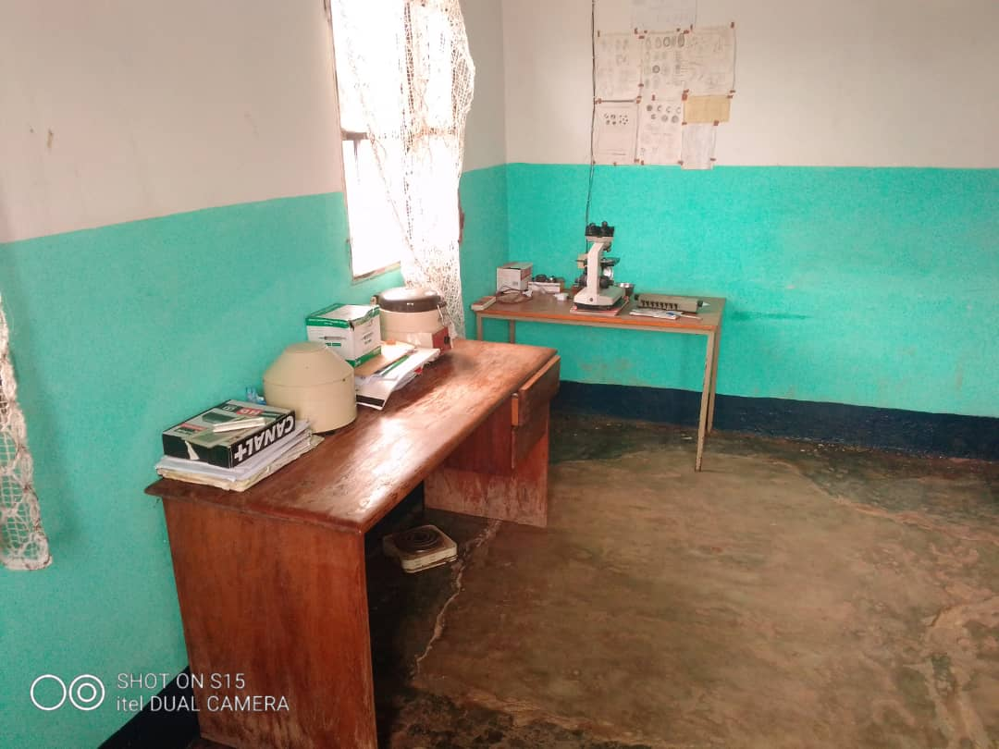
- Plan aménagement labo

- DEVIS
Cout d’aménagement : 1046 $, détails, (voir plan aménagement et devis) en annexe.

- LOYER MENSUEL : 70$, ANNUEL : 840$

- ACHATS DE REACTIFS :
- BIOCHIMIE
REACTIFS | PRIX UN | QUANTITE | NOMBRE DE MOIS DE COUVERTURE | COUT ANNUEL
Hémoglobine glyquée | 150 | 1 | 2 | 900
Glucose LIQ | 25 | 1 | 2 | 150
Cholesterol Total | 40 | 1 | 4 | 120
Cholesterol HLD | 60 | 1 | 4 | 180
Acide urique LIQ | 40 | 1 | 4 | 120
Calcium | 50 | 1 | 4 | 150
Potassium | 50 | 1 | 4 | 150
ALAT liquide | 50 | 1 | 4 | 150
ASAT liquide | 50 | 1 | 4 | 120
Urée liquide | 30 | 1 | 3 | 420
Créatinine | 35 | 1 | 3 | 420
TOTAL | 580 |  | 38 | 2880

- AUTRES
PRODUITS | Unité emballage | QUANTITE | PRIX Unitaire EN $ | PRIX TOTAL en $
Micropipette 20-200µl | 1 | 2 | 160 | 320
Tubes à hémolyses en plastic | 1 | 100 | 0,5 | 50
Tubes coniques | 1 | 10 | 2 | 20
Lames porte-objets | 50 | 5 | 5 | 25
Lamelles couvre objets | 100 | 3 | 3 | 9
Tubes EDTA 4ml | 100 | 5 | 25 | 125
Tubes vacutainer Sec 4ml | 100 | 3 | 25 | 75
Aiguille vacutainer G23 | 100 | 5 | 10 | 50
Seringue + aiguille 5ml | 100 | 5 | 5 | 25
seringue + aiguille 2ml | 100 | 5 | 5 | 25
Seringue + aiguilles 10 ml | 100 | 3 | 3 | 9
Embout jaune 20-200µl | 1000 | 2 | 25 | 50
Kit coloration de gram | 1 | 1 | 150 | 150
Giemsa -mère | 1 | 1 | 50 | 50
Méthanol en litre | 1 | 1 | 20 | 20
Alcool à 70% | 1 | 1 | 20 | 20
Gant non steriles moyen | 100 | 10 | 10 | 100
Ouat 500g | 1 | 5 | 5 | 25
Glucomètre | 1 | 1 | 100 | 100
TDR syphilis | 25 | 5 | 30 | 150
Huille à immersion | 1 | 1 | 30 | 30
Cellule de Neubauer | 1 | 1 | 50 | 50
Cellule de covaslide | 1 | 1 | 60 | 60
Total |  |  |  | 1538

B/ AMELIORATION DE LA CAPACITE DES PRESTATAIRES
Organisation des formations données par les formateurs de Kinshasa brevetés sur le diabète
C/ DISPONIBILISATION DES EQUIPEMENTS, DU MATERIELS ET CONSOMMABLES
- Equipements disponibles à livrer ;
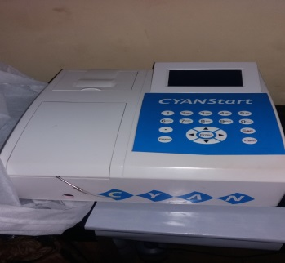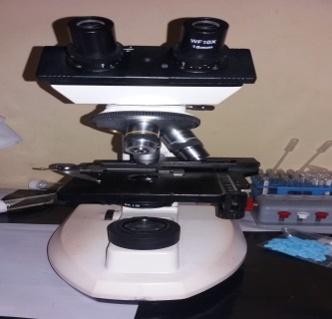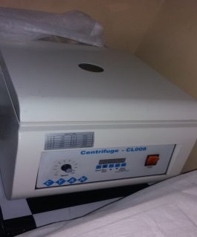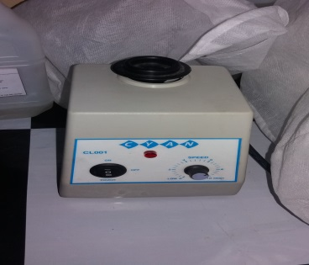

D. IDENTIFICATION DES DIABETIQUES AU SEIN DE L’ORPHELINAT
Dépistage active des orphelins du dit orphelinats.
ETAPE 1 : CHOIX DE 50 orphelins pour le dépistage du diabète :
Durée d’activité : 3 jours
Dépense activité : 150 $ (transport, prime technicien de laboratoire et achat intrants).

- PRIME PERSONNEL MENSUEL PERSONNELS

- Clinicien : 100 $
- Technicien de laboratoire : 100$
- Infirmiers : 70$
- Garçon de salle : 30 $

TOTAL MENSUEL : 300$
TOTAL ANNUEL : 3600$
- MAINTENANCE ET ENTRETIENT DES EQUIPEMENTS
REALISATION : CHAQUE TRIMESTRE,
EQUIPE DE REALISATION : COALEX MEDICAL
FRAIS DE REALISATION : 150$

